PREVERJANJE
RAČUNANJE DO 10
27.3.2020

Poglejte si video posnetek »MAT PREVERJANJE, 27.3.«.

Natisnite preverjanje (priponka v e-pošti), otroci naj se na vrh podpišejo.
Sledite navodilom, ki so pojasnjena na posnetku.
Izpolnjeno preverjanje zalepite v karo zvezek. Poslikajte ga (ali poskenirajte) in mi ga pošljite najkasneje do jutri (28.3.) na e-naslov uciteljica.manuela1@gmail.com .

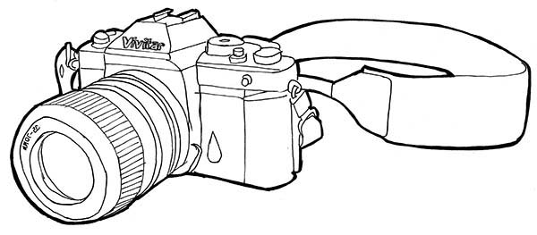

Veselo na delo

